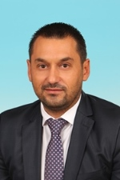 | Васил Иванов Христов  Роден в гр. Шумен  Магистър по икономика от Икономически университет Варна. Мениджър за България на Италианска компания, предприемач, работодател и собственик на месопреработвателно предприятие в община Шумен. Семеен
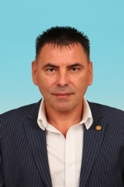 | ЦВЕТОМИР ЙОРДАНОВ КОВЧАЗОВ  Професия:  Адвокат (от 1997г.)  Образование:  Висше юридическо, магистър по право –  LL.M. (Master of Laws), Университет „Корнел“, Ню Йорк, САЩ  Cornell Law School, Cornell University, NY, USA (2005г.)  Софийски университет „Св. Климент Охридски“, гр.София (1995г.)  Висше военно образование –  Офицер от резерва на Българската Армия
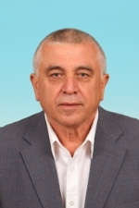 | Асен Йорданов Куртев  Завършил „История“ във Великотърновски университет, „Радио журналистика“ в Софийски университет.  Заместник директор на Регионалния исторически музей – Шумен.
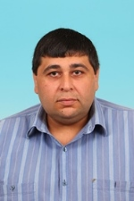 | Симеон Кирилов Симеонов  Завършил ШУ – бакалавър по Теология и магистър по Археология.  Педагогически профили : история и религия
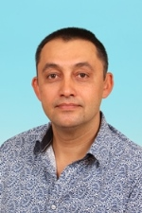 | Иван Тошев Жечев  Роден в гр.Шумен  Магистър по „Социална педагогика” от ШУ”Епископ Константин Преславски” Управител „Ай ти Ком” ЕООД. Съдийски наблюдател към БФС.  Семеен
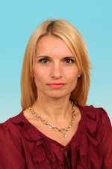 | Таня Божидарова Белчева  Магистър по „ Финансов анализ и контрол“ от Стопанска академия Д.А Ценов – Свищов. Зам. Управител на магазин „Теленор“ – Шумен. Семейна с едно дете.
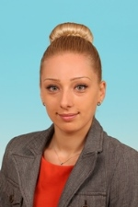 | Йорданка Ивайлова Янкова – Йорданова  Завършила Шуменски университет „ Епископ Константин Преславски“ – бакалавър – Екология и опазване на околната среда,  Магистър – Екологични биотехнологии и контрол и контрол на храни, докторант  Работи като главен специалист в Шуменски университет „ Епископ Константин Преславски“
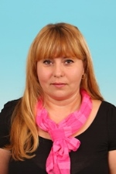 | Надежда Христова Желева  Родена в гр. Шумен  Завършила „ Музикална педагогика“ в Шуменски Университет и Оценител Недвижими имоти в УАСГ.  Собственик на Агенция за недвижими имоти.
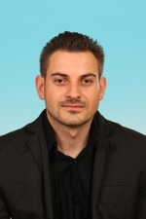 | Явор Герчев Янков  Завършил е музика в Шуменски университет „ Епископ Константин Преславски“  Музикален педагог и изпълнител
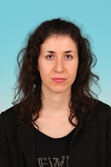 | Божана Тончева Николова  На 24 г. родена в гр. Шумен  Бакалавър по Англиска филилогия  Работи в Шуменски университет „ Епископ Константин Преславски“

